 |  | Hengyi Industries Sdn Bhd 恒逸实业（文莱）有限公司
 |  | 公用工程部周（月）检查记录
 |  | 记录编号 | HYBN-T6-16-0013-2015-1 |  | 检查区域 | 5602、5701、5111-2单元
 |  | 周检■ 月检□ | 检查时间： 2019 年10月 11日 |  | 检查人员 | 温建成 赵霞
序号 | 问题描述 |  |  | 整改措施及要求 | 责任人 | 整改期限 | 整改情况 | 验证人/时间
 | 空分空压5701
 | 5701-WP002A机座有油污 |  |  | 清理干净 | 三班 | 10月15日 | 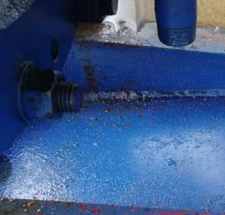 | 邓昆/10月15日
 | 膨胀机A机座有油污 |  |  | 清理干净 | 三班 | 10月15日 | 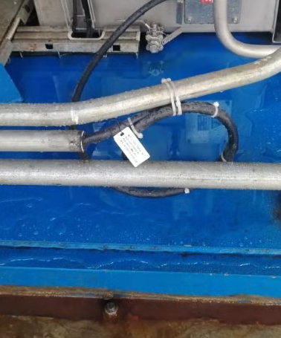 | 邓昆/10月15日
 | 5151-0102A机泵卫生差，机座旁有碎石块 |  |  | 清理干净 | 四班 | 10月15日 | 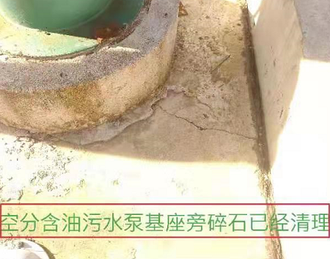 | 邓昆/10月15日
 | 制冷站5602
4 | 5151-P0101B卫生清理，螺栓涂润滑脂防腐 |  |  | 清理干净 | 一班 | 10月15号 | 已整改 | 邓昆/10月15日
5 | 5602-P001A冷冻机座上有油污 |  |  | 清理干净 | 一班 | 10月15日 | 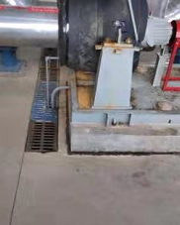 | 邓昆/10月15日
 | 二循5111-2
6 | 5111-P201C机座有泥垢 |  |  | 清理干净 | 二班 | 10月15日 | 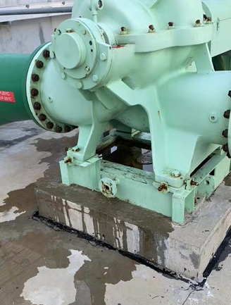 | 邓昆/10月15日

